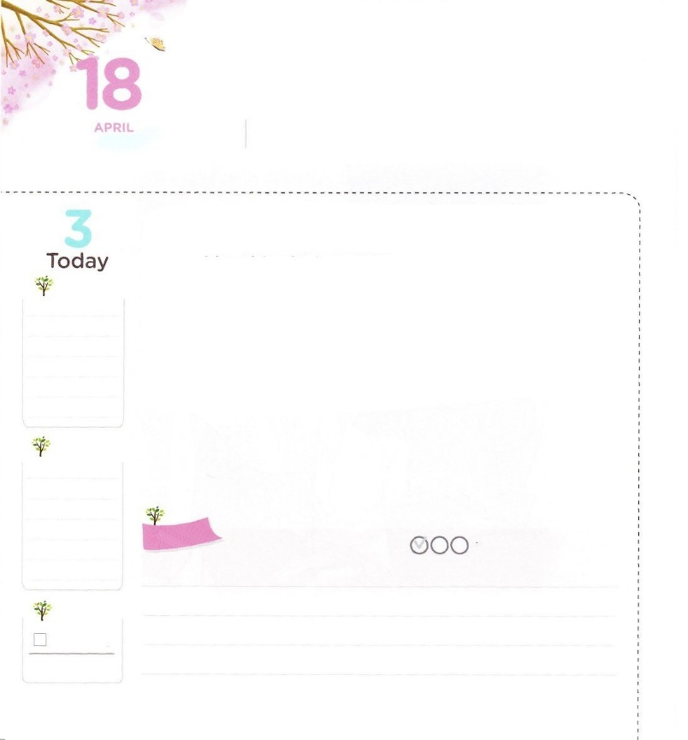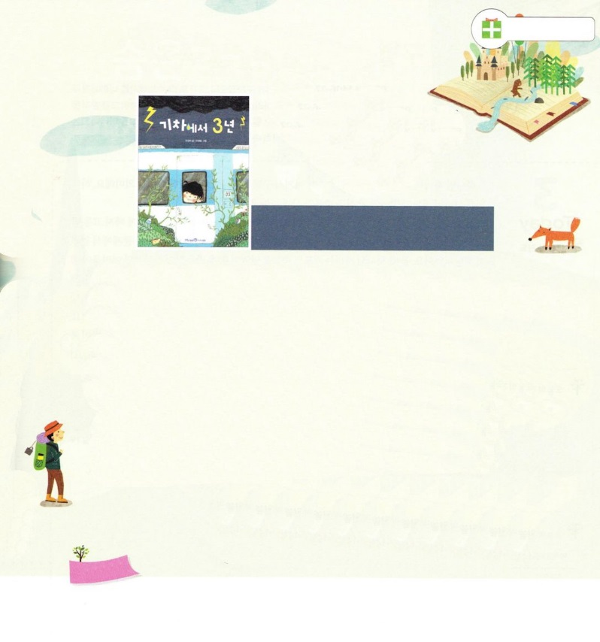

ちいさな　ものを　もちいられる

　　　　　　　　　　かみさま

**1:11**そして、こうった。「ガリラヤのたち。なぜをげてっているのですか。あなたがたをれてにげられたこのイエスは、にってかれるのをあなたがたがたときとじで、またおいでになります。」

**げつようび**

サタンはどんなをするのでしょうか。がになっているぶった、い、をすをします。そして、にえないようにして、、のとするのです。このようなは、いつもいとのろいのでしんで、、バベルののようにれてしまいます。

しかし、がいられるはいます。は、くてしたをいられるのではなく、むしろさくていをんで、なをわされるのです。モーセのさんのおさんのイテロ、ラハブ、ののルツがです。らは、ののでれば、ももないでしたが、のみこころをしげるなをけました。

たちはさくていのですが、がくださるのたしで、のてまでになるなです。このをわってするになりましょう。

2016.01.16　核心訓練メッセージ

　きょうのいのり

　きょうのでんどう

　きょうのみことば

**エレミヤ43**

のみことばをもう

**もくそうしよう**

にしたらチェックしよう

ちしきをつもう

　　　　　　　で

　　　　　　　　　3

**：チョ・ソンジャ、：イ・ヨンイル**

<で3>は、のために、、まったにじめられたサンアのです。

サンアは、のおじいさんのにって、おじさんのピョルアといっしょにソウルにるでした。ところが、、とがり、までらなくなって、のが、あっというまにのようにわりました。「、てこい！」とって、ががあるであることをわすおじさんがいるかとえば、ながあるのでもないのに、うそのをしながら、サンアのをおうとするおばさんもいました。いっぽう、かでらかいりで、ぶっているをくおさめるおじさん、ずっとかにつおじいさんとおばあさんのように、にらしいもいたのでした。

にじめられるようになって、たちのがあらわれました。しかし、サンアはごたごたしたにきこまれず、むしろでかいをりしました。たちも、サンアのように、しい、がきたときに、をしてるになりましょう。それとともに、たちには「り」というもいがあります。どんなでも、かにのみこころをめてるになりましょう!

＜：「で3」は、しかありません。までにそのまましました＞

**おいのり**

**しよう**

なる！はさくていのですが、にたしてくださって、のてまでとしてくださることをじます。イエス・キリストのおによっておりします。アーメン

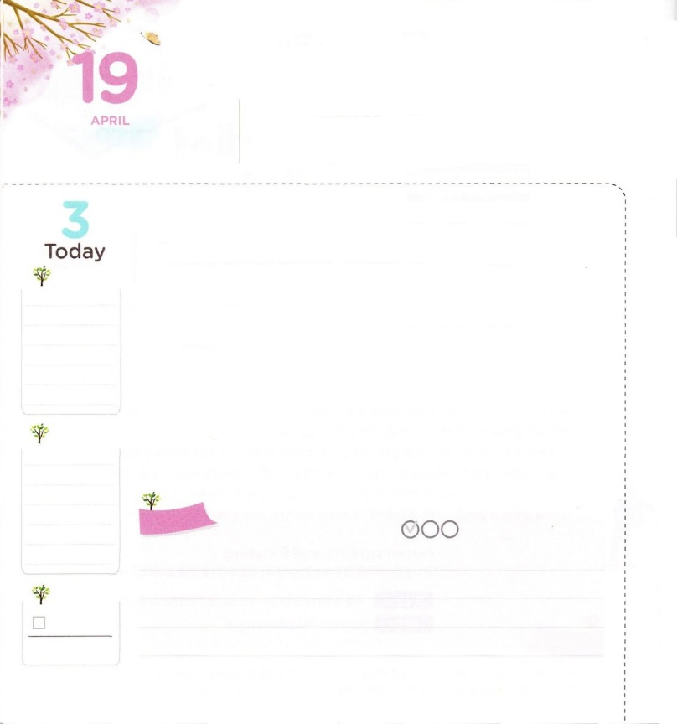

くべつされた　かみのこどもの

　　　　　　　　しゅくふく

**ヨハネ14:16～17**わたしはにおいします。そうすれば、はもうひとりのけをあなたがたにおえになります。そのけがいつまでもあなたがたと、ともにおられるためにです。そのは、のです。はそのをけれることができません。はそのをもせず、りもしないからです。しかし、あなたがたはそのをっています。そのはあなたがたとともにみ、あなたがたのうちにおられるからです。

**かようび**

のどもは、このでされたです。ここでのとは、のなをします。はのどもがけなければならないまことのとをにされました。

に、のどもは、いのをけました。、をれてとのろいにってしみ、サタンにられてになるしかないであったのに、イエス・キリストのによって、すべてのからにされました。つ、のどもはりのをけました。たちは、どんなやしみがきても、りをして、それをにえて、がともにおられることをすることができます。がともにおられれば、やみのにがらされ、いのちがえられるをるようになります。つ、のどもは、かすをけました。まわりをれば、にうことができず、しんでいるがたくさんいます。らは、がたちにをえてあげなさいとつけてくださったなたちです。たちをして、がされ、たちにするはないようにするとわれた、のみことばをって、いのちをいかすきにしましょう。

2016.01.17　インマヌエル教会聖日1部

　きょうのいのり

　きょうのでんどう

　きょうのみことば

**エレミヤ44**

のみことばをもう

**もくそうしよう**にしたらチェックしよう

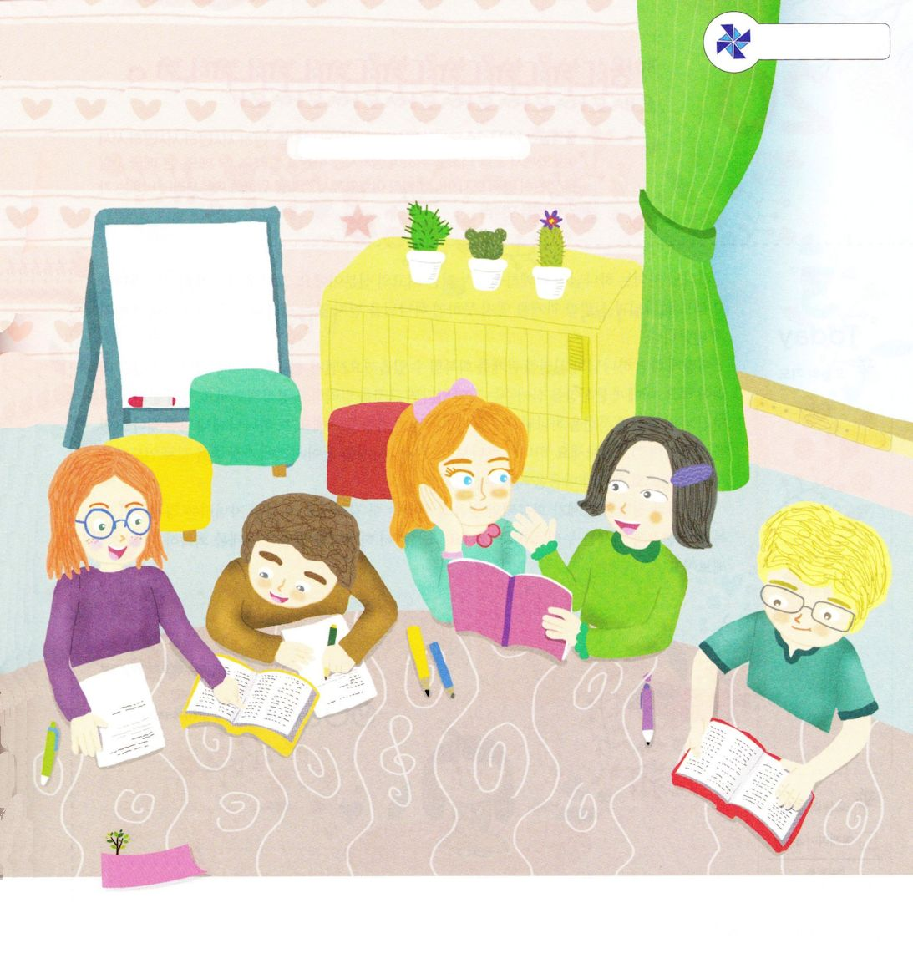

かくれている　をさがそう

　　　　　　　　　　　　　　ト、の３、

　　　　　　　　　　　　　　ベルト、はぶらし

たのしさ

いっぱい

**おいのり**

**しよう**

なる！をってくださり、りの、いのちをかすをくださって、ありがとうございます。、みことばをしてのどものされたをわうにならせてください。イエス・キリストのおによっておりします。アーメン

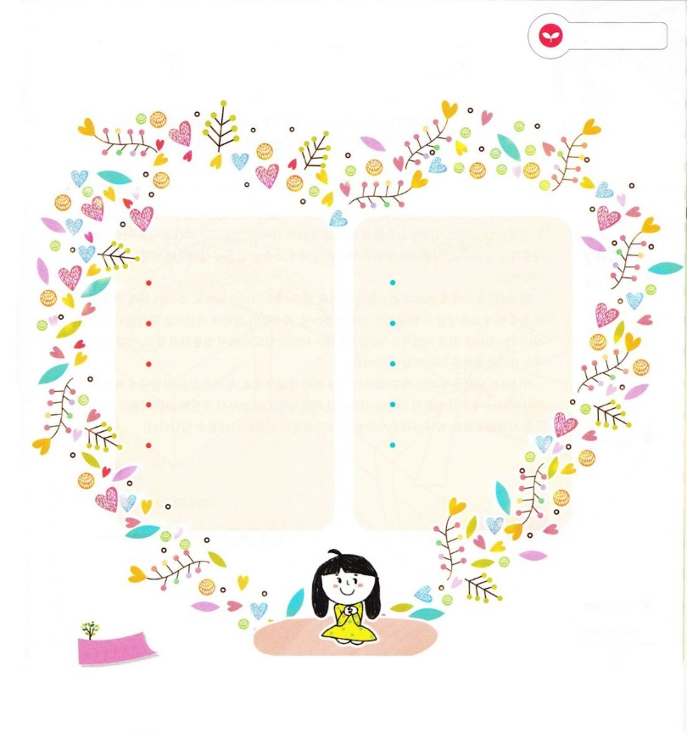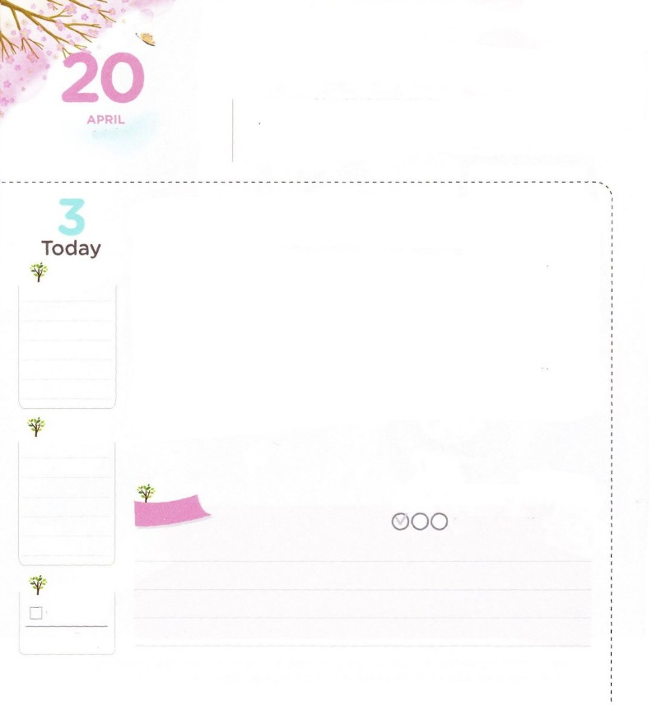

かみさまと　したしい

かんけいを　かいふくしよう

**14:13～14**それでモーセはにった。「れてはいけない。しっかりって、きょう、あなたがたのためになわれるのいをなさい。あなたがたは、きょうるエジプトをもはやにることはできない。があなたがたのためにわれる。あなたがたはっていなければならない。」

**すいようび**

のどもは、とともにいることをわうのです。ところが、いくらのどもだとしても、としいをべなければ、をじないとじにるようになります。

どのようにすれば、としいをすることができるのでしょうか。まず、とうというをさなければなりません。にをえけるものがあるならば、それをざけてしましょう。ののにわれたのとを、にすことがとてもです。また、にのやみをしながらりましょう。はよりもっとのをよくごじなので、いちばんよいにいて、でといをってくださいます。

としいがすれば、のはさらにくなります。のどもというアイデンティティがして、とをわうもできます。からとしいをすることにしましょう!

2016.01.17　インマヌエル教会聖日2部

　きょうのいのり

　きょうのでんどう

　きょうのみことば

**エレミヤ45**

のみことばをもう

**もくそうしよう**

にしたらチェックしよう

みことばを

てきようしよう

としいをするために

なことと、ざけるべきことをいてみよう

　なこと　　　　　　　　　ざけるべきこと

パパとママとのフォーラム　　　　　　ゲーム

なる。みことばとりで、としいにならせてください。

のどもだというアイデンティティをして、とをわうことができますように。イエスのおによっておりします。アーメン

**おいのり**

**しよう**

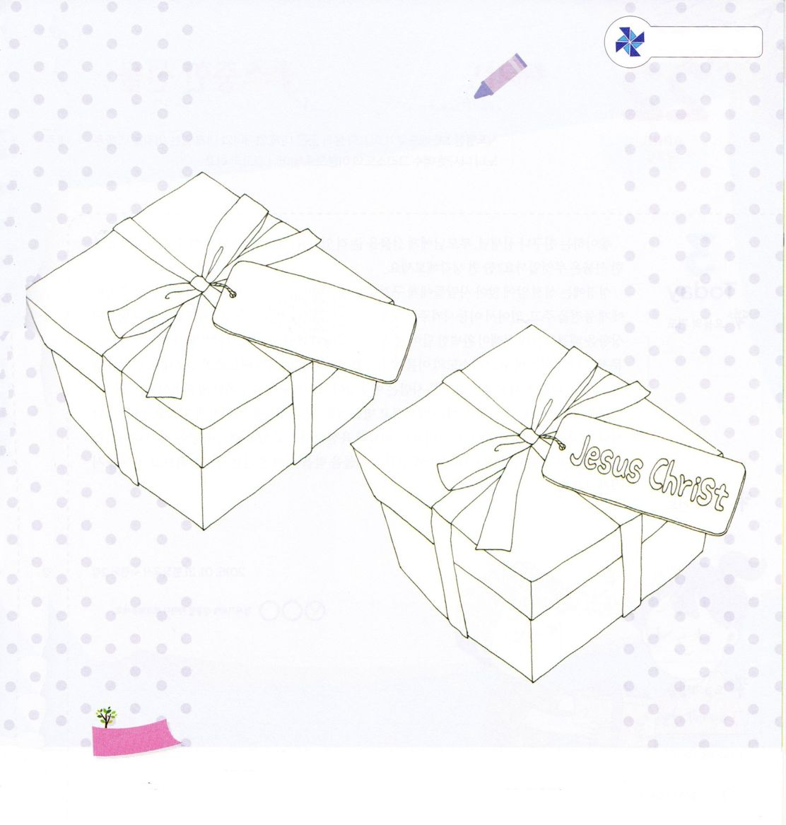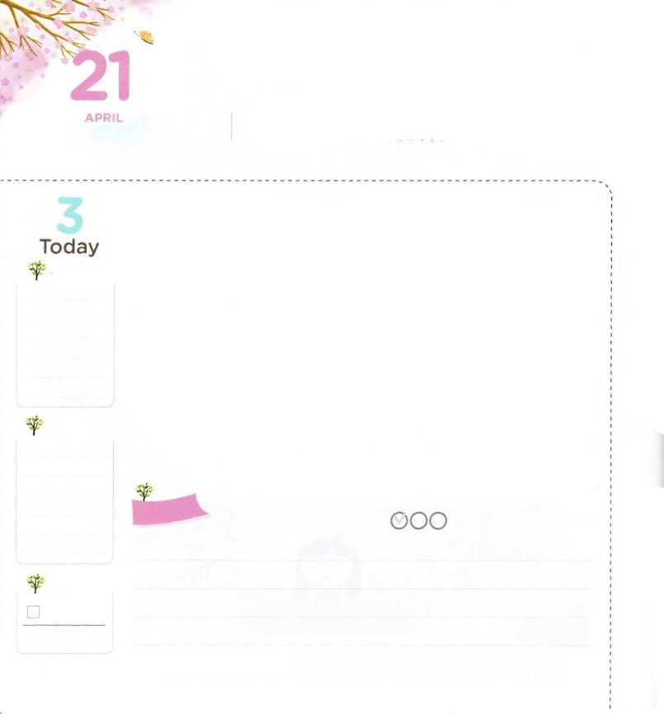

さいこうの　プレゼント

　　　　　イエス・キリスト

**1:3**イエスはしみをけた、の、らにわれて、ののことをり、くのかなをもって、ごがきていることをたちにされた。

**もくようび**

パパやママ、だちからもらったプレゼントので、もにしていて、きなものはなんでしょうか。きれいなですか。かわいいですか。かっこいいロボットでしょうか。たちは、な物をもらったら、するがまれて、のにしたくなります。それなら、のがになプレゼントをくださったのなら、どれくらいうれしくて、するでしょうか。

はたちにのプレゼントをくださいました。それが、イエス・キリストです。たちは、、とのろいのにって、しむしかないだったのですが、イエスがにつけられることによってわれて、のどもというをけるようになりました。もうとサタンのきのでさまようことなく、のきのでとをわってきることができます。

は、プレゼントをもらうことだけでわるのをんでおられません。たちがすべてのにをえて、がくださったプレゼントのをすることをんでおられます。からまわりのすべてののためにりをめましょう。がされた、またののプレゼントをすることができるのです！

　　　　　　　　　　　　　　　　　　2016.01.20　現場教師修練会1講

　きょうのいのり

　きょうのでんどう

　きょうのみことば

**エレミヤ46**

のみことばをもう

**もくそうしよう**にしたらチェックしよう

たのしさいっぱい

ぬりえ

**イエス・キリスト**

**おいのり**

**しよう**

なる！にのプレゼント、イエス・キリストをってくださって、のどもになるようにしてくださって、ありがとうございます。、イエス・キリストのみをするにならせてください。イエスのおによっておりします。アーメン

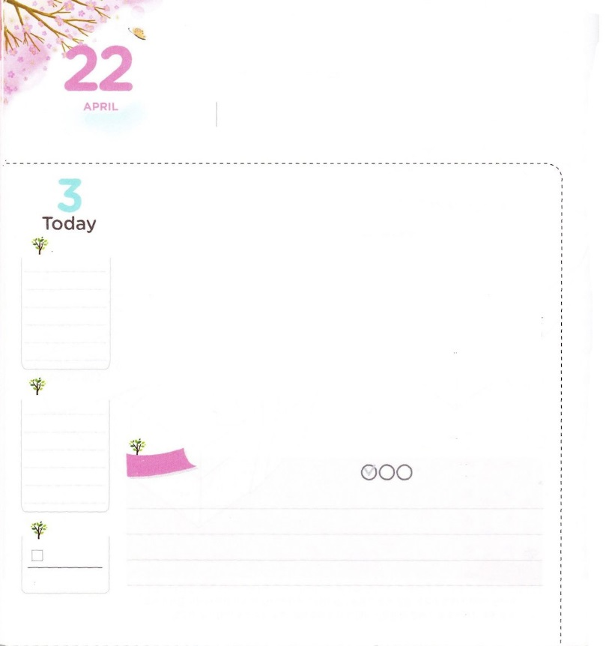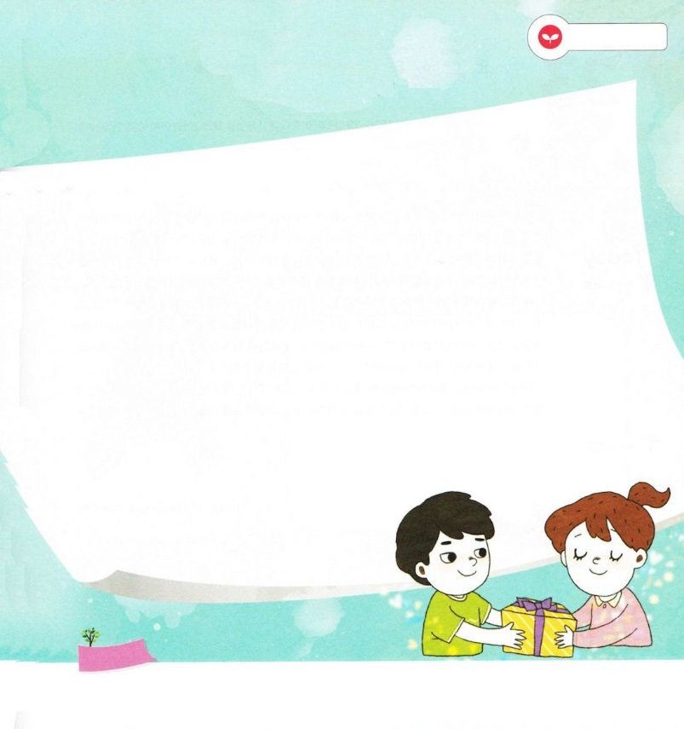

わたしが　あげることが　できる

いちばん　きちょうな　プレゼント

**3:6**　すると、ペテロは、「はにはない。しかし、にあるものをげよう。ナザレのイエス・キリストのによって、きなさい」とって、

**きんようび**

　きなだちや、パパやママにプレゼントをあげたことはありますか。があげることができるプレゼントので、いちばんなプレゼントは、なんでしょうか。いちどえてみましょう。

には、のしののにって、にものごいをするのなえたのがてきます。はのなえたにをあげたり、ってさせてあげたりして、いいをしていました。しかし、ペテロはのなえたのをするのに、いいはぺきなえにならないといました。それゆえ、のなえたのところにって、すべてののえになるイエス・キリストのをしたのです。のなえたは、ペテロののとおり、ちがってくようになりました。これをていたまわりのすべてのは、イエスがキリストということをるようになりました。

がすぎるほど、のからだはくなりになります。、をえるようになります。しかし、ただつ、たましいはなくなりません。それゆえ、こののでにいるときにわれるのが、のきなみであり、です。のまわりにいのプレゼントをあげるはいないかをえて、りをはじめましょう。

2016.01.21　現場教師修練会2講

　きょうのいのり

　きょうのでんどう

　きょうのみことば

**エレミヤ47**

のみことばをもう

**もくそうしよう**

にしたらチェックしよう

みことばを

てきようしよう

をえたいのと

りのをこう

なる！にいのプレゼントをくださって、ありがとうございます。これからは、がけたをのにもえることができるとをください。イエス・キリストのおによっておりします。アーメン

**おいのり**

**しよう**

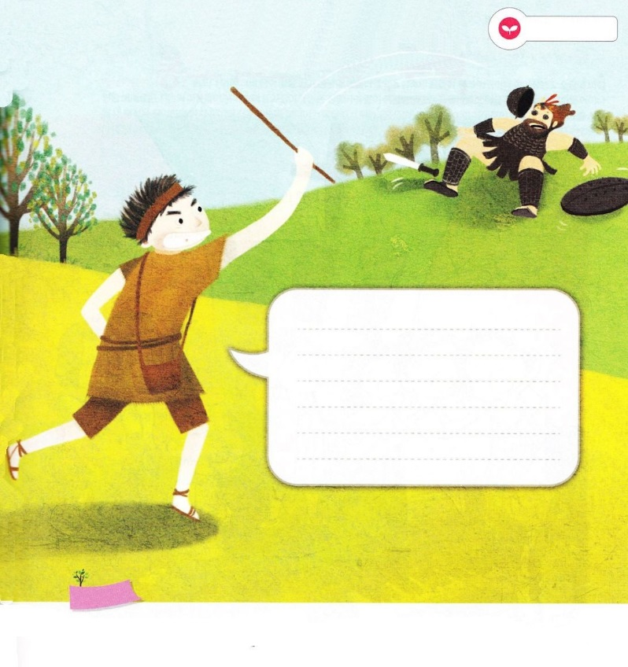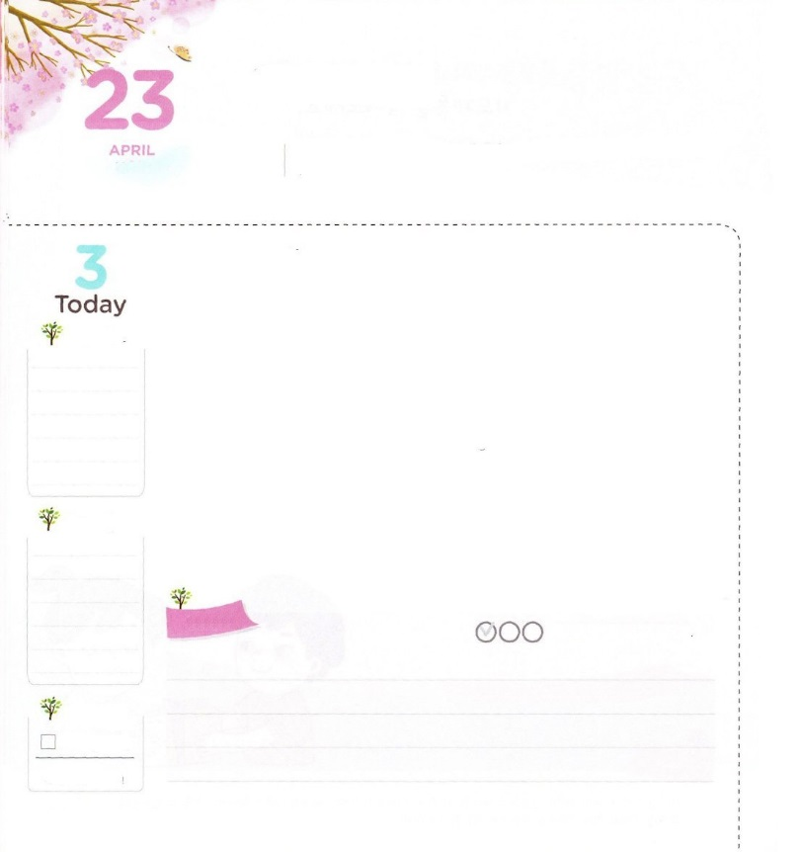

しんこうと　じつりょく

**Iサムエル17:26～29**　ダビデはった。「が、をしたというのですか。もしてはいけないのですか。」(29)

**どようび**

ダビデはにいたたちにべをしてきなさいとわれて、おさんのおいをしにって、ゴリヤテにうようになりました。そのとき、ゴリヤテは、ふつうのよりもきいであることにをもって、いばりながら、のをしていました。すべてのは、ゴリヤテをれたのですが、ダビデはをばかにするをかにいておくことができませんでした。それゆえ、ゴリヤテのにかってをげて、ゴリヤテはそのにすぐにれました。

ダビデがにをせたは、なんだったのでしょうか。ダビデはをほめたたえて、ることがせなでした。それゆえ、でたされたになって、くないでも、にならずに、もうようになったのでした。また、ダビデはいとして、にまかされたを、よくやりげるでした。やにもうばわれないほど、をそろえていました。

たちも、ダビデのように、のをおろしてをてていれば、ある、にをささげるをえるようになります。そのをしながら、もとをうなになるようにりまましょう。

2006.12.23　レムナント伝道学66講

　きょうのいのり

　きょうのでんどう

　きょうのみことば

**エレミヤ48**

のみことばをもう

**もくそうしよう**

にしたらチェックしよう

みことばを

てきようしよう

もしがダビデなら、ゴリヤテに

どんなことばをうのか、えていてみましょう

**おいのり**

**しよう**

なる！ダビデのように、とをバランスよくえて、にをささげるにならせてください。イエス・キリストのおによっておりします。アーメン